RÚBRICA TRABAJO FINAL
- Año Académico: | 2015-2016
- Asignatura: COMPILADORES
- Nivel y Especialidad: 3CTI
Tipo de Trabajo:
Semestral
Anual

Descripción del trabajo:
Práctica Final de asignatura (Parte 1)

Analizar los elementos necesarios para la definición formal de un lenguaje de programación.

Objetivos:

Determinar los elementos fundamentales de un lenguaje de programación imperativo.
Definir un lenguaje propio de programación

Calificación:
- Cómputo Respecto a la Nota Final de la Asignatura: 15 %

Sistema de Recuperación:

Rectificación / repetición de la práctica mejorando o añadiendo los elementos que fallan o no se han desarrollado.

Bibliografía y Documentación a Utilizar:

Bibliografía propia de la Asignatura

Fechas:
- Petición: 22/3/2016
- Entrega: 5/4/2016

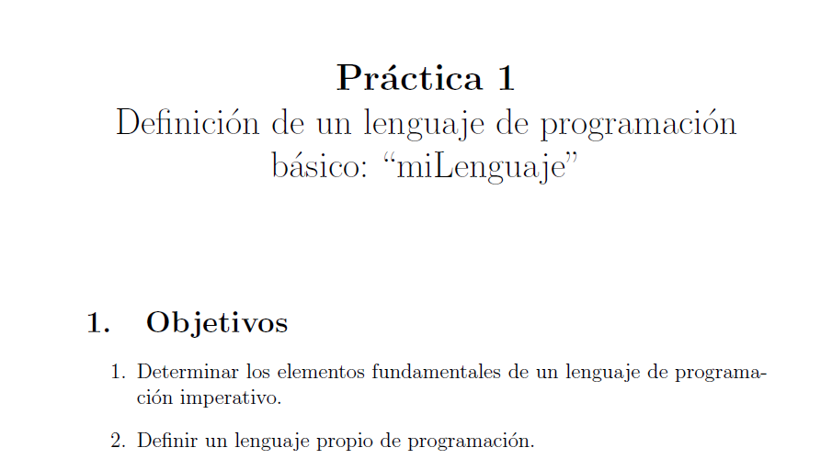
ENUNCIADO:

